راهنمای ساخت و مونتاژ دستگاه

فهرست

**فصل اول قطعات الکترونیکی:**

بخش اول: معرفی مدارهای الکترونیکی  
تمامی بردهای دستگاه به دو دسته تقسیم بندی می شوند. بردهای مختص هر قفسه، بردهای مرتبط با کل دستگاه. بردهای قطعات الکترونیکی برای هر قفسه از 7 pcb مجزا تشکیل شده است که شامل:

Shelf Control: مدار اصلی که به کار قطع و وصل جریان برای هر یک از مدار ها و سنسور های قفسه را بر عهده دارد. از آنجایی که به ازای هر قفسه 1 عدد از هرکدام ازین مدار ها احتیاج است تیراژ هرکدام 10 عدد می باشد.

Phone Present: مداری کوچک که برای تشخیص مانع (وجود گوشی) در قفسه.

Schmit Opto: مدار انکودر موتور گیربکس دار.

MicroSwitch: مداری ساده برای تشخیص رسیدن در به انتهای قفسه.

Regular Charger: شارژ معمولی 5 ولت. در حال حاضر از مبدل 5 ولت 10 آمپر به جای این مدار استفاده می شود.

Fast charger: مدار شارژر quick charge 3.0 کوالکام، که از آیسی chy103 استفاده می کند، این مدار برای شارژر های اندرویید استفاده می شود.

Temp5Volt: یک اتصال ساده برای وصل کردن ولتاژ 5 ولت به خروجی usb می باشد.

Lock Sensor: سنسوری که کار تشخیص باز بودن یا بسته شدن قفل درب قفسه را برعهده دارد و از یک فرستنده و گیرنده مادون قرمز تشکیل شده است.

مدارهای خارج از قفسه: به ازای هر دستگاه یک عدد از این مدارها موجود می باشد که عموما به صورت ماژول آماده تهیه شده اند.

orangePi one: یک کامپیوتر تک بردی (SBC) است که با سیستم عامل آرمبین و نرم افزار طراحی شده با پایتون کنترل کل دستگاه را بر عهده دارد و قالب آن با قالب استاندارد رسپبری هماهنگ است.

ماژول FingerPrint: ماژول R308 که با استفاده از رابط ttl اثر انگشت کاربر را دریافت می کند.

ماژول دوربین: یک دوربین usb که به عنوان دوربین مدار بسته دستگاه استفاده می شود.

آردوینو UNO: ماژولی بر اساس میکروکنترلر ATMEGA328P که کنترل تمامی قفسه ها با آن انجام می پذیرد و با توابع آن در sbc با استفاده از رابط سریال فراخوانی می گردد.

Divisor: مداری که چند قسمت دارد:

1. 20 عدد شیفت رجیستر که وظیفه فعال یا غیر فعال کردن هر یک از سنسور ها، موتورها، قفل، ال ای دی و شارژر ها را بر عهده دارد.
2. دریافت اطلاعات سنسور ها، با فعال کردن هر سنسور می توان مقدار آن را در آردوینو خواند.
3. سوکت هایی برای اتصال منبع تغذیه دستگاه به قفسه ها؛ که شامل سه دسته 5 ولت، 12 ولت، و ولتاژ درایور L298 (که از صفر تا 24 ولت به صورت pwm متغیر است).

Acs712connect: مداری برای چک کردن جریان شارژ، تمامی اتصالات هر شارژر از این مدار عبور می کند. با قطع کردن جریان سایر شارژر ها از این مدار ( به وسیله سیگنال کنترلی که از برد اصلی به shelf control می رود) می توان از طریق ماژول acs712، میزان جریانی که هر شارژر مصرف می کند را تخمین زد. این مدار تنها یک سیم کشی است که ماژول acs712 را با هر مصرف کننده (گوشی) به صورت انتخابی سری می کند.

Acs712: ماژول آماده ای که میزان جریان عبور از خود را به صورت ولتاژ نشان می دهد. ماژول بایستی به صورت سری با منبع مصرف کننده جریان (در اینجا شارژر) بسته شود. در دو نوع 5 آمپر و 30 آمپر موجود است که ما در اینجا نوع 5 آمپر را استفاده می کنیم که به ازای هر آمپر 185 میلی ولت تغییر ولتاژ خروجی ماژول دارد. وقتی که جریانی عبور نکند ولتاژ برابر 2.5 ولت خواهد بود. بنابراین به طور مثال اگر مصرف کننده جریان 1 آمپر را مصرف کند عدد نمایش داده شده برابر 2.5+0.185= 2.685 خواهد بود که در آردوینو بایستی محاسبه شده و تخمین جریان بدست آید.

ماژول درایور L298: ماژول آماده ای که برای کنترل دور موتور استفاده می شود. از آنجایی که آیسی این ماژول بایستی از آردوینو تغذیه کند بایستی جامپر روی برد را حتما برداشت. اگر برنداریم ولتاژی که برای موتور ها استفاده می شود به ماژول آردوینو تزریق می شود و از آنجایی که ما ولتاژ 24 ولت را برای موتور ها در نظر گرفته ایم برد آردوینو می سوزد.

بخش دوم: مونتاژ مدارهای الکتریکی

مونتاژ هر مدار، قطعات مورد نیاز برای هر PCB، BOM نهایی و نکات مربوط به هر مدار در این بخش توضیح داده می شود.

Shelf control:

مدار قطع و وصل ولتاژ برای ماژول های مصرف کننده هر قفسه می باشد. تعداد 10 عدد:

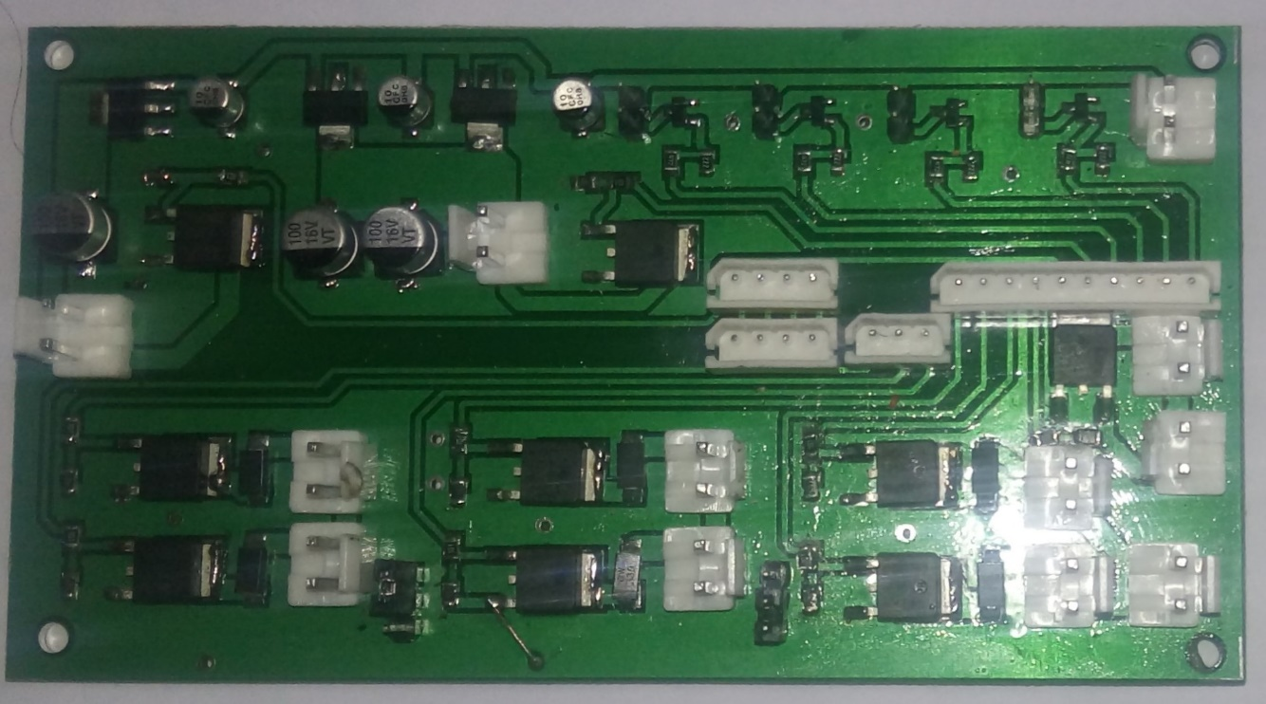

تصویر 1- نمای جلوی برد shelf control

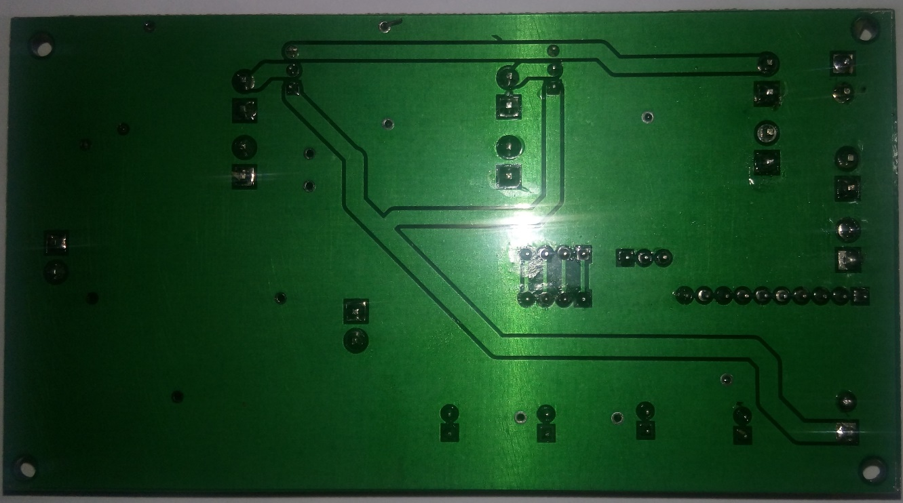

تصویر 2- نمای پشت مدار. تمامی قطعات از جلو مونتاژ می شوند.

تمامی قطعات این برد از یک طرف مونتاژ می شود. جدول ذیل قطعات مصرفی و تعداد هر کدام را مشخص کرده است:

|  |  |  |  |
| --- | --- | --- | --- |
| Comment | Description | Designator | تعداد و نوع |
| R100 | مقاومت 100 اهم | R1, R3, R4, R7, R8, R12, R15, R20, R24 | 9, SMD |
| R430 | مقاومت 430 اهم | R2, R5, R6, R9, R10, R13, R17, R22, R26 | 9, SMD |
| R4k7 | مقاومت 4.7 کیلو اهم | R11, R16, R19, R23 | 4, SMD |
| R2k2 | مقاومت 2.2 کیلو اهم | R14, R18, R21, R25 | 4, SMD |
| ترانزیستور PHD45N03، پکیج TO-252 | ماسفت N-Channel | M1, M2, Q1, Q2, Q3, Q4, Q6, Q9, Q10 | 9, SMD |
| s9018 | ماسفت N-Channel، ولتاژ سنسورها را قطع و وصل می کند. | Q5, Q8, Q17, Q11 | 4, SMD |
| AMS1117-3.3 | رگولاتور 5 ولت به 3.3 ولت برای LED ها | Reg1, Reg2 | 2, SMD |
| AMS1117-2.5 | رگولاتور 5 ولت به 2.5 ولت برای LED ها | Reg3 | 1, SMD |
| خازن الکترولیت 10uf، قطر 4mm | طرف منفی به سمت بالا لحیم می شود. | C1, C4, C6 | 3, SMD |
| خازن الکترولیت 100uf، قطر 6.3mm | طرف منفی به سمت بالا لحیم می شود. | C2, C3, C5 | 3, SMD |
| دیود SM330 پکیج SMA، جریان 3 آمپر، 30 ولت شاتکی | طرف منفی (خط دیود) در تمامی حالات به سمت بالا مونتاژ می شود. | D1, D2, D3, D4, D5, D6 | 6, SMD |
| کانکتور پاور 2 پین، قفل دار، مدل VH | باید به صورتی مونتاژ شود که سمت راست از پشت منفی و سمت چپ از پشت مثبت باشد. (توضیح در ادامه) | J1, J2, J3, J4, J5, J6, J7, J8, J9, J10, J11, J12 | 12, DIP |
| پین گرد 6 پین | برای سیگنال های کنترلی سنسور ها و LED ها. | P1 | 1, DIP |
| پین گرد 7 پین | سیگنال کنترلی شارژر ها، موتور، جریان سنج و فن | P2, P3, P4, P6 | 1, DIP |
| پین گرد 4 پین | خروجی shelf control به برد divisor | P5, P7 | 1, DIP |
| پین گرد 3 پین | خروجی پاور به سنسورها و ورودی سیگنال از سنسورها | P8, P9, P10 | 4, DIP |
| پین هدر 3 پین | برای سوییچ بین 5 و 12 ولت (شارژ معمولی یا فست) | P9, P10 | 2, DIP |
| جامپر سوییچ | برای انتخاب بین حالات 5 ولت و 12 ولت | روی P9 و P10 نصب می شود | 2 |

در شکل زیر نحو مونتاژ هر قطعه به همراه جهت هر کدام ( بعضی از قطعات) به شکل خط تیره برای نشان دادن جهت منفی (برای خازن های الکترولیتی و دیود ها)، خط اریب ( برای کانکتورهای پین گرد) و فلش (برای کانکتور های پاور که ابتدای فلش سمت قفل کانکتور می باشد و اگر از سمت قفل به کانکتور نگاه کنیم سمت چپ ولتاژ و سمت راست GND است) مشخص شده است.

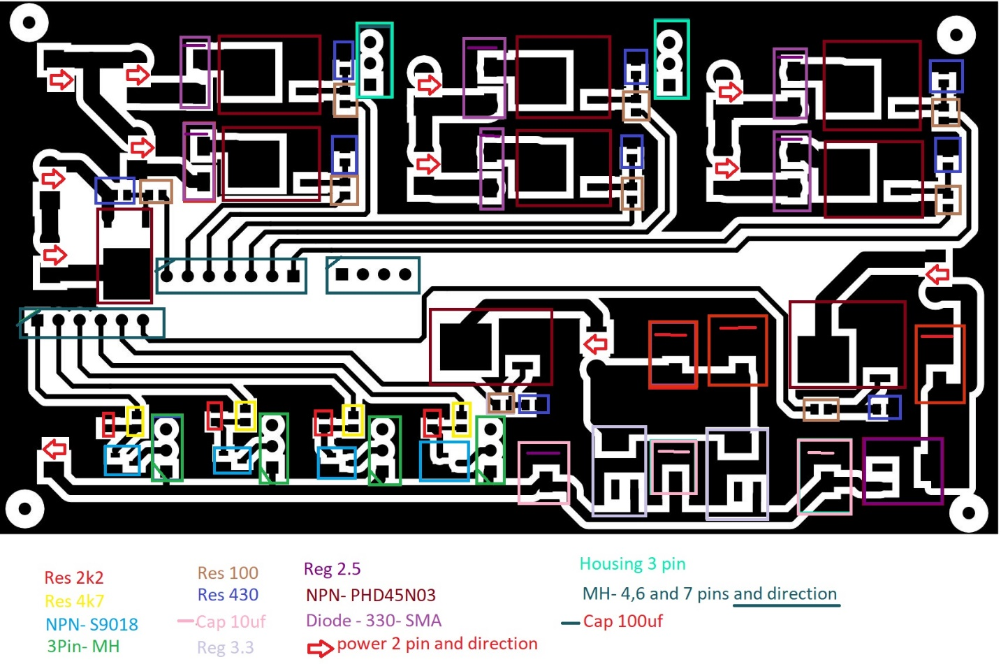

تصویر 3- راهنمای مونتاژ قطعات برد shelf Control

Phone Present:

مداری دارای یک جفت گیرنده و فرستنده مادون قرمز که برای تشخیص وجود گوشی در قفسه به کار می رود. یک عدد LED هم جای قرار دادن گوشی را مشخص می کند.

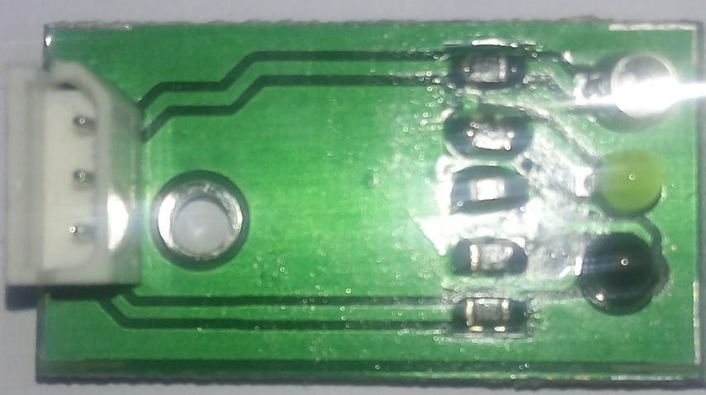

تصویر 4- نمای جلوی برد Phone Present

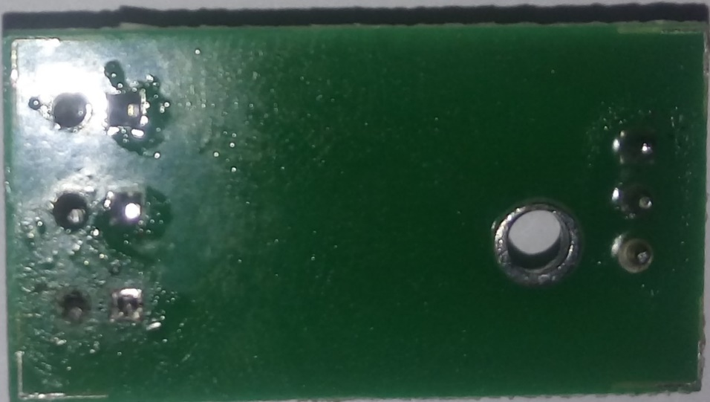

تصویر 5- نمای پشت Phone Present

جدول قطعات مصرفی:

|  |  |  |  |
| --- | --- | --- | --- |
| Comment | Description | Designator | تعداد و نوع |
| Cap | خازن 100nf پکیج 0805 | C1 | 1, SMD |
| LED1 | ال ای دی 3mm رنگ سبز | D1 | 1, DIP |
| ir1 | فرستنده مادون قرمز | I1 | 1, DIP |
| Header 3H | کانکتور پین گرد رایت، قسمت اریب به سمت سیگنال خروجی قرار میگیرد | P1 | 1, DIP |
| Photo NPN | گیرنده مادون قرمز که پایه هایش به طور عکس مونتاژ می شود | Q1 | 1, DIP |
| 220 | مقاومت 220، پکیج 0805 | R1, R4 | 2, SMD |
| 10K | مقاومت 10 کیلو، پکیج 0805 | R2 | 1, SMD |
| 1K | مقاومت 1 کیلو، پکیج 0805 | R3 | 1, SMD |

در شکل زیر نیز راهنمای مونتاژ قطعات روی برد و جهت ان ها (برای بعضی از قطعات) آورده شده است. نکته آن که از کانکتور MH رایت استفاده می شود و جهت اریب کنار آن به سمت پین سیگنال خروجی گیرنده مادون قرمز قرار میگیرد. گیرنده مادون قرمز نیز به صورت Reverse biased مونتاژ می شود. در شکل زیر خطوط نشان گر جهت منفی مونتاژ می باشند.

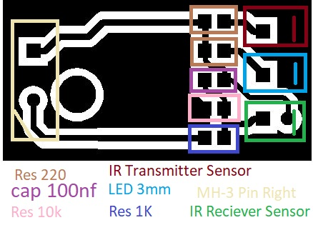

Schmitt Opto:

برد انکودر موتور گیربکس می باشد. خروجی گیرنده مادون قرمز بر مبنای مقدار آنالوگی که بین 0 تا 1023 است به صفر یا یک دیجیتال تفسیر می شود. علت استفاده از کلمه Schmitt استفاده از تکنیکی برای نویز گیری به نام Schmitt trigger است که از خروجی های با مقادیر میانی صرف نظر می کند.

|  |  |  |  |
| --- | --- | --- | --- |
| Comment | Description | Designator | Quantity |
| Cap | خازن 100nf، پکیج 0805 | C1 | 1, SMD |
| ITR9606 | اپتوکانتر فرستنده گیرنده مادون قرمز که روی پشت برد مونتاژ می شود | I1 | 1, DIP |
| Header 3H | کانکتور پین گرد رایت | P1 | 1, DIP |
| 220 | مقاومت 220 اهم | R1 | 1, SMD |
| 10K | مقاومت 10 کیلو اهم | R2 | 1, SMD |
| 1K | مقاومت یک کیلو اهم | R3 | 1, SMD |

کانکتور 3 پین رایت طوری مونتاژ می شود که سیگنال خروجی آن به سمت اریب کانکتور باشد.

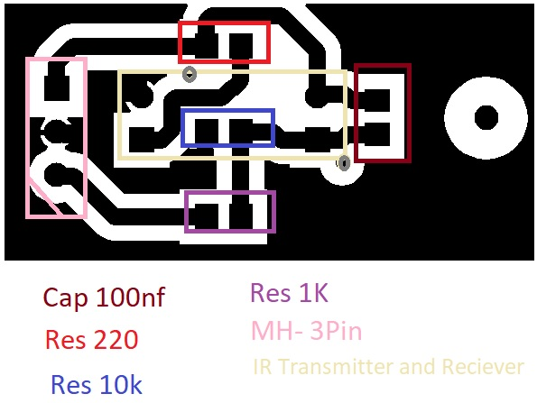

به غیر از فرستنده گیرنده ITR9606 بقیه قطعات از سمت جلو مونتاژ می شوند. برای فرستنده گیرنده نیز دو عدد حفره در برد با توجه به ساختار این ماژول تعبیه شده است که آن را دقیقا در مکان مورد نظر قرار میدهد.

MicroSwitch:

مدار ساده ای که قطع یا وصل میکرو سوییچ (نشان دهنده بسته شدن کامل درب) را مشخص می کند.

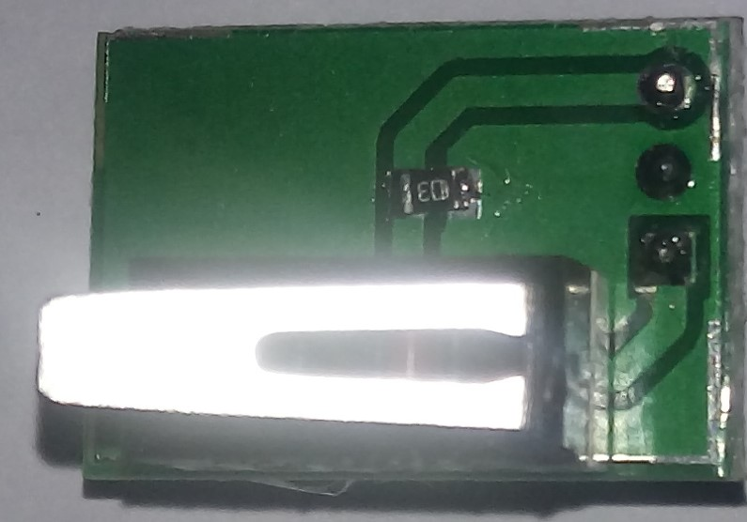

تصویر 6

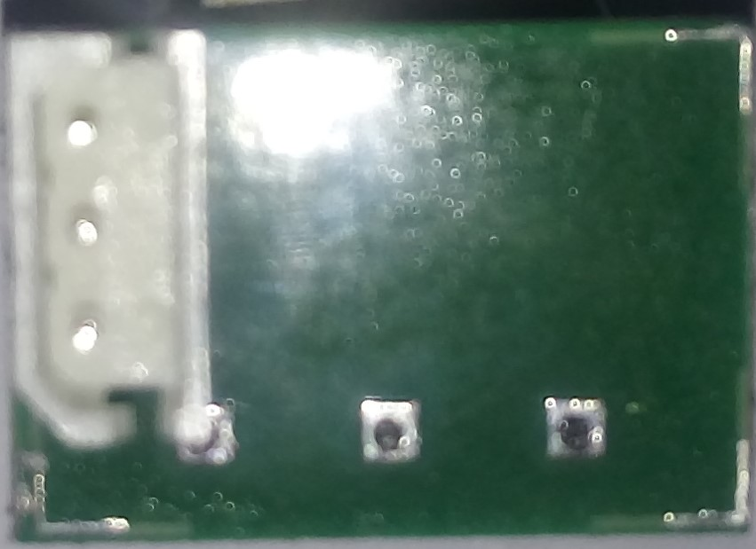

تصویر 7

در جدول زیر قطعات و تعداد آن ها آورده شده است. به غیر از کانکتور پین گرد رایت که به سمت اریب آن به سمت بیرون از میکروسوییچ (کانکتور به سمت داخل است) مونتاژ می شود. میکروسوییچ هم در سمت جلو به طرفی مونتاژ می شود که سر اهرم آن در خلاف جهت کانکتور باشد.

|  |  |  |  |
| --- | --- | --- | --- |
| Comment | Description | Designator | تعداد و نوع |
| MicroSwitch | میکرو سوییچ، پین وسطی خروجی است، | J1 | 1, DIP |
| Header 3 | کانکتور پین گرد، رایت | P1 | 1, DIP |
| 10K | مقاومت 10کیلو، پکیج 0805 | R1 | 1, SMD |

شکل زیر طریقه مونتاژ قطعات را نمایش می دهد.

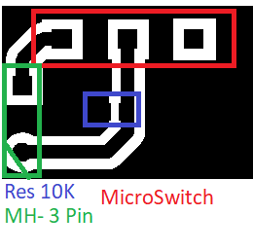

Fast Charger:

مداری که با استفاده از آی سی chy103d عمل شارژ سریع را انجام می دهد. تمامی اجزای SMD روی برد و DIP پشت برد مونتاژ می شوند به غیر از سلف 33 میکروهانری که SMD است و پشت برد مونتاژ می شود.

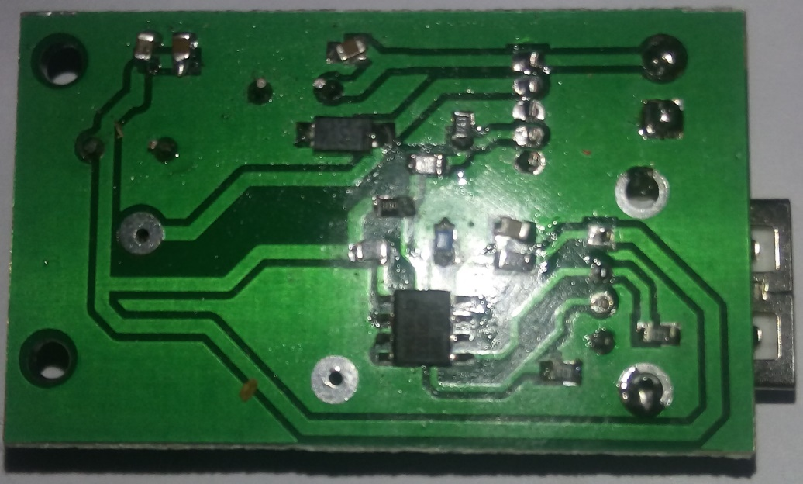

تصویر 8

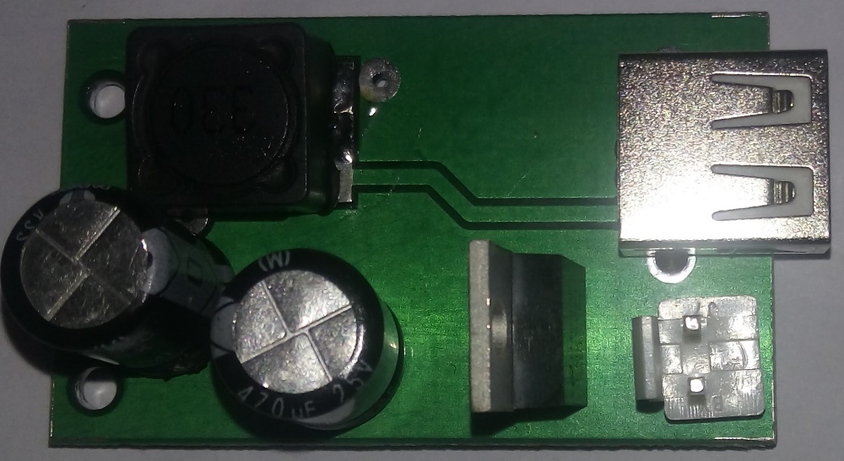

تصویر 9

لیست قطعات:

|  |  |  |  |
| --- | --- | --- | --- |
| Comment | Description | Designator | تعداد و نوع |
| 470uF | فاصله پین ها 5 میلیمتر | C1, C2 | 2, DIP |
| 100nF | پکیج 0805 | C3, C4, C5, C6 | 4, SMD |
| S1M | دیود سه آمپر پکیج SMA | D1 | 1, SMD |
| کانکتور پاور | فاصله پایه ها 3.96 | J1 | 1, DIP |
| 33uH | سلف 33 میکروهانری که از پشت مونتاژ می شود | L1 | 1, SMD |
| 2k2 | مقاومت 2.21 کیلو اهم 1 درصد | R1, R5 | 2, SMD |
| 33k | مقاومت 33 کیلو اهم 1 درصد | R2 | 1, SMD |
| 1k | مقاومت 1 کیلو اهم 1 درصد | R3 | 1, SMD |
| 100k | مقاومت 100 کیلو اهم 1 درصد | R4 | 1, SMD |
| 38k3 | مقاومت 38.3 کیلو اهم 1 درصد | R6 | 1, SMD |
| 10k | مقاومت 10 کیلو اهم 5 درصد | R7, R8 | 2, SMD |
| LM2596-ADJ | رگولاتور LM2596 قابل تنظیم | U1 | 1, DIP |
| CHY103 | آی سی chy103 که با ولتاژ های ورودی مشخص ولتاژ خروجی را تغییر می دهد. | U2 | 1, SMD |
| USB | کانکتور usb-a نوع رایت | USB-Type-A | 1, DIP |

شکل زیر طرز مونتاژ قطعات را نمایش می دهد:

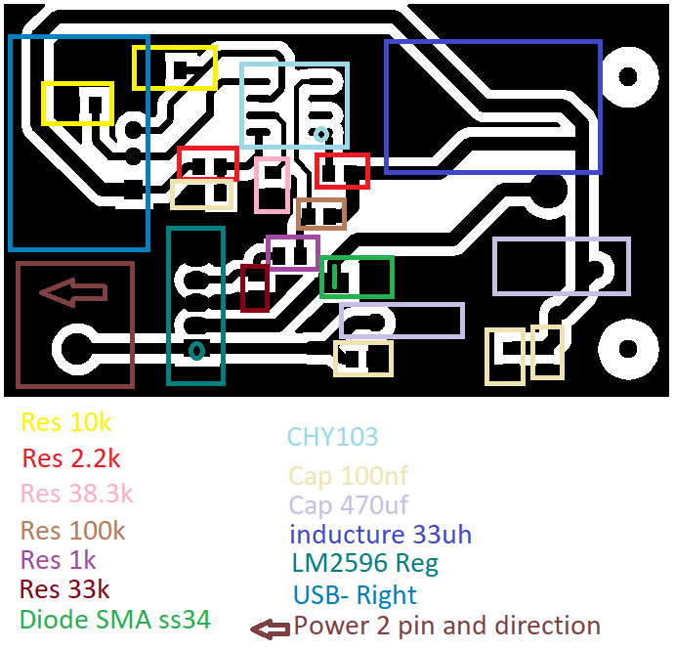

مقاومت ها، دیود، خازن های SMD و آی سی chy103 همگی روی برد نصب می شوند. سمت منفی دیود به طرف چپ (در شکل) قرار می گیرد و نقطه مشخص کننده پین 1 آیسی به سمت پایین راست قرار می گیرد.

سلف، رگولاتور، دو عدد خازن الکترولیتی، کانکتور پاور و usb در پشت برد مونتاژ می شوند. جهت سلف مهم نیست. پایه 1 رگولاتور به سمت پایین، پایه منفی خازن ها به سمت هم قرار می گیرد. کانکتور پاور هم طوری مونتاژ می شود که قفل آن به سمت بیرون باشد (برعکس شکل).

بخش سوم: اتصالات الکترونیکی

سیم کشی ها

چارت اتصالات دستگاه

اتصالات دستگاه در فایل شماتیک ChargerDeviceSchematic آورده شده است. سیستم کلی به این صورت است که برد OrangePi تمامی عملیات مربوط به سیستم عامل و نرم افزار و همچنین ماژول های دوربین، اثر انگشت و دستگاه POS (در صورت وجود) را مدیریت می کند. همچنین برد OrangePi از طریق ارتباط سریال با برد آردوینو ارتباط برقرار میکند. وظیفه Arduino UNO گرفتن دستور اجرای توابع سطح پایین از OrangePi و اجرای آن توسط سنسورها، درایورها و ... می باشد.

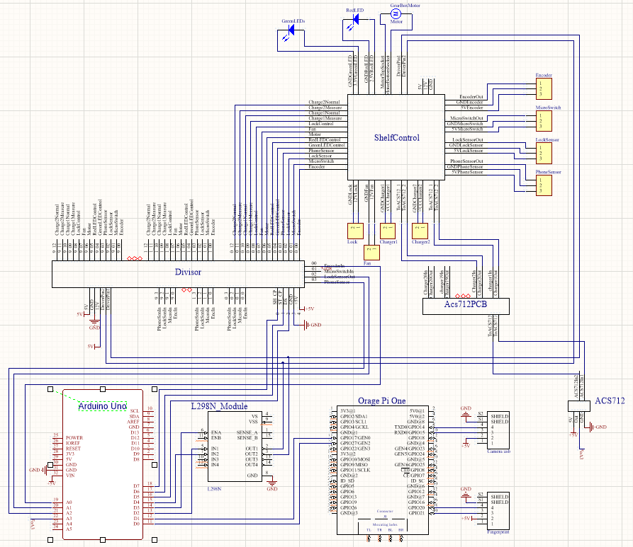

دوربین دستگاه به پورت USB وصل می شود، پایه 4 حسگر اثر انگشت به GPIO20 (پورت 38) و پایه 3 به حسگر به GPIO21 (پورت 40) متصل می شود، در ارتباطات سریال (UART) Rx به Tx و Tx به Rx متصل می شود. پایه زمین به زمین برد وصل می شود.  
قانون کلی: تمامی پایه های زمین به هم وصل می شوند.

برد آردوینو به UART2 (RX2,TX2)، پایه های 11 و 13 متصل می شود.

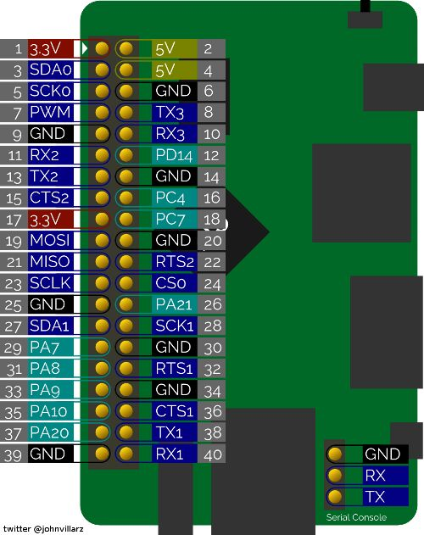

تصویر 10- نمایی از برد OrangePi به همراه پین های GPIO

برد آردوینو کنترل تمامی سنسورها، موتورها، شارژرها و LED ها را برعهده دارد. برد divisor رابط انجام این کار است که با یک سری از شیفت رجیسترها این منابع مصرف کننده را فعال یا غیرفعال می کند. پایه SH_CP برد divisor به پایه 7، ST_CP به 6 و DS به 5 وصل می شوند. پایه زمین با آردوینو مشترک می شود و ولتاژ های 5 و 12 ولت به آن وصل می شوند.

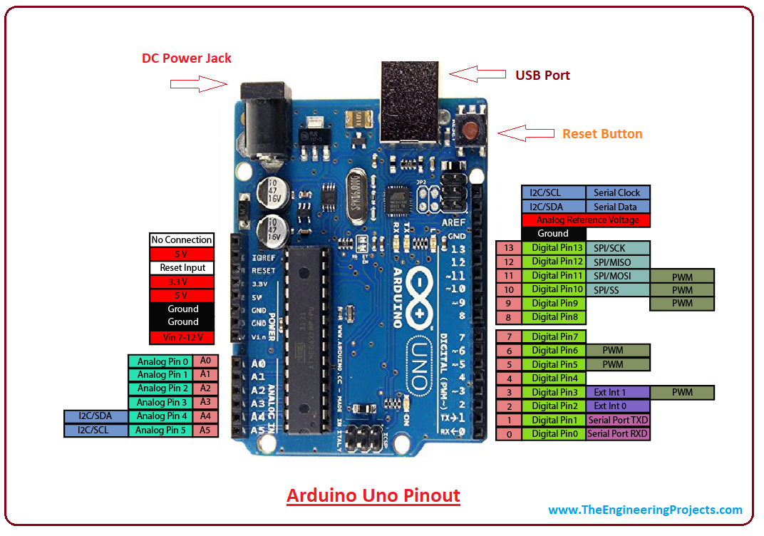

مدار divisor هم وظیفه توزیع ولتاژ و هم ارسال سیگنال به تک تک قفسه ها را بر عهده دارد. مهم ترین بخش divisor تعداد 20 عدد شیفت رجیستر است که سیگنال های کنترلی را به هر قفسه ارسال می کنند. در هر قفسه برد ShelfControl وظیفه دریافت سیگنال و فعال و غیرفعال کردن هر کدام از المان های قفسه را برعهده دارد.

TODO: add description for schematic

لیست سیم ها، کانکتورها:

|  |  |  |  |  |  |  |  |
| --- | --- | --- | --- | --- | --- | --- | --- |
| ردیف | اتصال بین | نوع)سیم) | تعداد | طول(cm) | کانکتور1 | کانکتور 2 | توضیحات |
| 1 | (OPI, Fingerprint) | Signal(4) | 1 | 30 | هوزینگ | هوزینگ |  |
| 2 | (OPI, Arduino) | Signal(5) | 1 | 20 | هوزینگ | هوزینگ |  |
| 3 | (Arduino, divisor) | Signal(5) | 1 | 20 | هوزینگ | پین گرد | کنترل divisor |
| 4 | (Arduino, divisor) | Signal(4) | 1 | 20 | هوزینگ | پین گرد | خروجی سنسورها به آردوینو |
| 5 | (divisor, shelfControl) | Signal(4) | 10 | (60*4)  (50*4)  (40*2) | پین گرد  (idc نسخه جدید) | پین گرد  (idc نسخه جدید) | خروجی سنسورها به divisor |
| 6 | (divisor, shelfControl) | Power(2) | 11 | (60*4)  (50*4)  (40*2) | پاور 2 پین | پاور 2 پین | خروجی درایور به قفسه |
| 7 | (divisor, shelfControl) | Power(2) | 11 | (60*4)  (50*4)  (40*2) | پاور 2 پین | پاور 2 پین | پاور 12 ولت به قفسه |
| 8 | (divisor, shelfControl) | Power(2) | 11 | (60*4)  (50*4)  (40*2) | پاور 2 پین | پاور 2 پین | پاور 5 ولت به قفسه |
| 9 | (shelfControl, Encoder) | Signal(3) | 10 | 25 | پین گرد | پین گرد رایت | از shelfControl به انکودر |
| 10 | (shelfControl, MicroSwitch) | Signal(3) | 10 | 25 | پین گرد | پین گرد رایت | از shelfControl به میکروسوییچ |
| 11 | (shelfControl, LockSensor) | Signal(3) | 10 | 25 | پین گرد | پین گرد رایت | از shelfControl به سنسور قفل |
| 12 | (shelfControl, PhoneSensor) | Signal(3) | 10 | 25 | پین گرد | پین گرد رایت | از shelfControl به سنسور گوشی |
| 13 | (shelfControl, ACS712PCB) | Power(2) | 20 | (60*8)  (50*8)  (40*4) | پاور 2 پین | پاور 2 پین | به صورت سری با سنسور ACS712 بسته می شود. |
| 14 | (ACS712PCB, ACS712 module) | Power(2) | 1 | 20 | پاور 2 پین | لخت | سری با ماژول جریان ACS712 |
| 15 | (ShelfControl, Motor) | Power(2) | 10 | 20 | پاور 2 پین | سرسیم کولری | اتصال از shelfControl به موتور |
| 16 | (ShelfControl, Fan) | Power(2) | 10 | 20 | پاور 2 پین | اتصال مستقیم به فن | ولتاژ فن |
| 17 | (ShelfControl, Lock) | Power(2) | 10 | 25 | پاور 2 پین | اتصال مستقیم به قفل سلنویید |  |
| 18 | (ShelfControl, Charger1) | Power(2) | 10 | 15 | پاور 2 پین | پاور 2 پین | اتصال به برد فست شارژ |
| 19 | (ShelfControl, Charger2) | Power(2) | 10 | 15 | پاور 2 پین | پاور 2 پین | اتصال به برد میانی رابط 5 ولت |
| 20 | (charger1,Android) | USB-android | 10 | 25 | USB | Mini USB | کابل USB اندرویید |
| 21 | (charger1, IPhone) | USB-IPhone | 10 | 25 | USB | IPhone | کابل USB آیفون |
| 22 | (charger1, TypeC) | USB- TypeC | 10 | 25 | USB | TypeC | کابل USB تایپ سی |
| 23 | (charger1, Nokia) | USB- Nokia | 10 | 25 | USB | Nokia | کابل USB Nokia |
| 24 | (shelfControl, PowerLED) | Power(2) | 20 | 15 | پاور پین | اتصال مستقیم به LED ها | اتصال برق LED ها |
| 25 | (divisor, ShelfControl) | Signal(13) | 10 | (60*4)  (50*4)  (40*2) | پین گرد | پین گرد | سیگنال کنترلی قفسه ها |

لیست تجمیعی کلیه قطعات و سیم های مورد نیاز:

فصل دوم قطعات مکانیکی:

بخش اول معرفی قطعات و نحوه مهره پرچ کردن آن ها

به جز تعداد معدودی مهره پرچ شماره 3، تمامی مهره پرچ ها شماره 4 هستند. مهره پرچ های شماره 4 با رنگ قرمز و مهره پرچ های شماره 3 با رنگ سبز مشخص شده اند. در ذیل به ترتیب محل و جهت پرچ هر یک از قطعات آورده شده است.

Seat mobile: کفی قفسه است که موبایل روی سطح آن قرار می گیرد. دو حفره کناری وسط محل خروج سوکت ها است و زیر حفره میانی برد Phone Present قرار می گیرد. محل و جهت پرچ مهره پرچ ها در شکل زیر مشخص است:

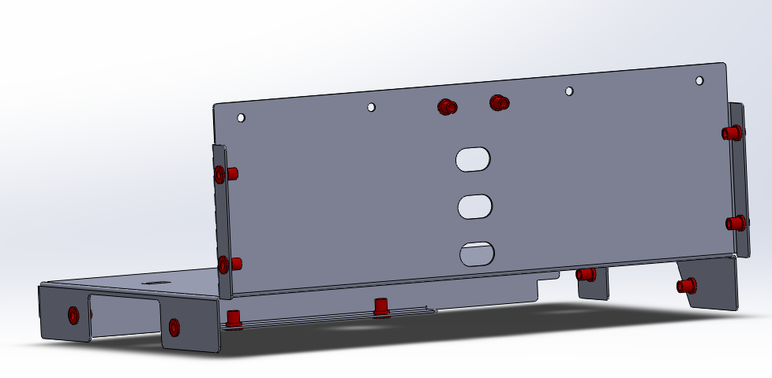

Bottom housing: زیر Seat mobile قرار میگیرد و قاب پایینی قفسه است، در ضمن برای نگه داری سنسورها استفاده می شود. محل و جهت پرچ مهره پرچ ها در شکل زیر مشخص است:

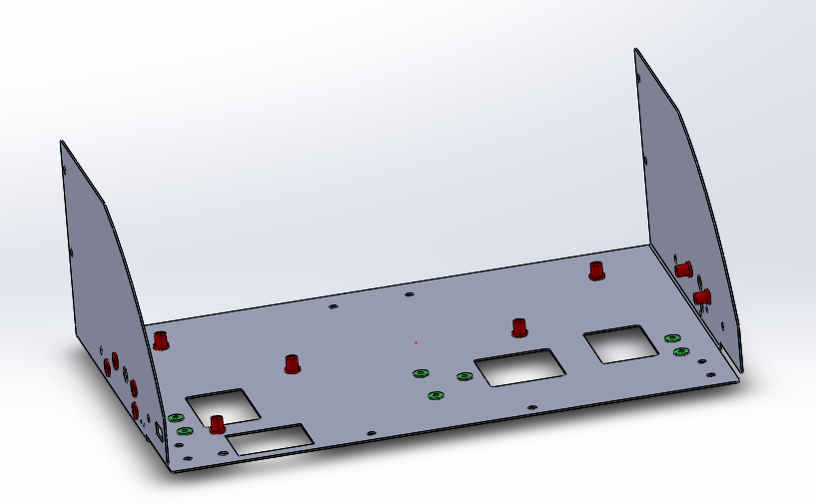

Top cover: قاب بالایی قفسه است. روی آن فن و قسمتی ازگیربکس مونتاژ می شود. محل و جهت پرچ مهره پرچ ها در شکل زیر مشخص است:

